**ESCUELA NORMAL DE EDUCACION PREESCOLAR**

**Licenciatura en Educación Preescolar**

**Curso: Forma Espacio y Medida**

**Maestra:** María Teresa Cerda Orocio

**Nombre de la alumna:** Luisa Fernanda Oropeza Valdés

**Nº de lista:** 14

**Sección:** D

**Unidad de aprendizaje III:** Las magnitudes y medidas, su enseñanza y aprendizaje en el plan y programa de estudios de educación preescolar.

**Tema:** Nivel de profundidad.

**Competencia profesional**

• Aplica el plan y programas de estudio para alcanzar los propósitos educativos y contribuir al pleno desenvolvimiento de las capacidades de sus alumnos.

**Unidades de competencia que se desarrollan en el curso:**

• Conoce y analiza los conceptos y contenidos del programa de estudios de la educación básica de matemáticas; crea actividades contextualizadas y pertinentes para asegurar el logro del aprendizaje de sus alumnos, la coherencia y la continuidad entre los distintos grados y niveles educativos.

***Título del Trabajo: Matriz Analítica del Currículo de Aprendizajes Clave***

|  |  |  |  |  |
| --- | --- | --- | --- | --- |
| CAMPO | ORGANIZADORES CURRICULARES | | APRENDIZAJES ESPERADOS AL TERMINO DEL NIVEL PREESCORAL | NIVEL DE PROFUNDIDAD |
| Pensamiento Matemático | EJE | TEMA | 1.Identifica la longitud de varios objetos a través de la comparación directa o mediante el uso de un intermediario.  2. Compara distancias mediante el uso de un intermediario.  3.Mide objetos o distancias mediante el uso de unidades no convencionales.  4.Identifica varios eventos de su vida cotidiana y dice el orden en que ocurren.  5. Usa expresiones temporales y representaciones gráficas para explicar la sucesión de eventos.  6.Usa unidades no convencionales para medir la capacidad con distintos propósitos. | Se espera que los niños tengan experiencias relacionadas con la longitud, la capacidad y el tiempo. Las actividades deben permitir la manipulación y el acercamiento directo para generar experiencias significativas.  Que sea capaz de verificar la longitud de distancias, la estatura de personas o alguna dimensión de los objetos (largo, ancho, alto).  Logra usar términos que implican la longitud (lejos-cerca, alto-bajo, largo-corto, ancho-estrecho).  Logra anticipar y verificar longitudes y capacidades con el uso de unidades de medida no convencionales. |
| Forma, espacio y medida. | Magnitudes y medidas. |

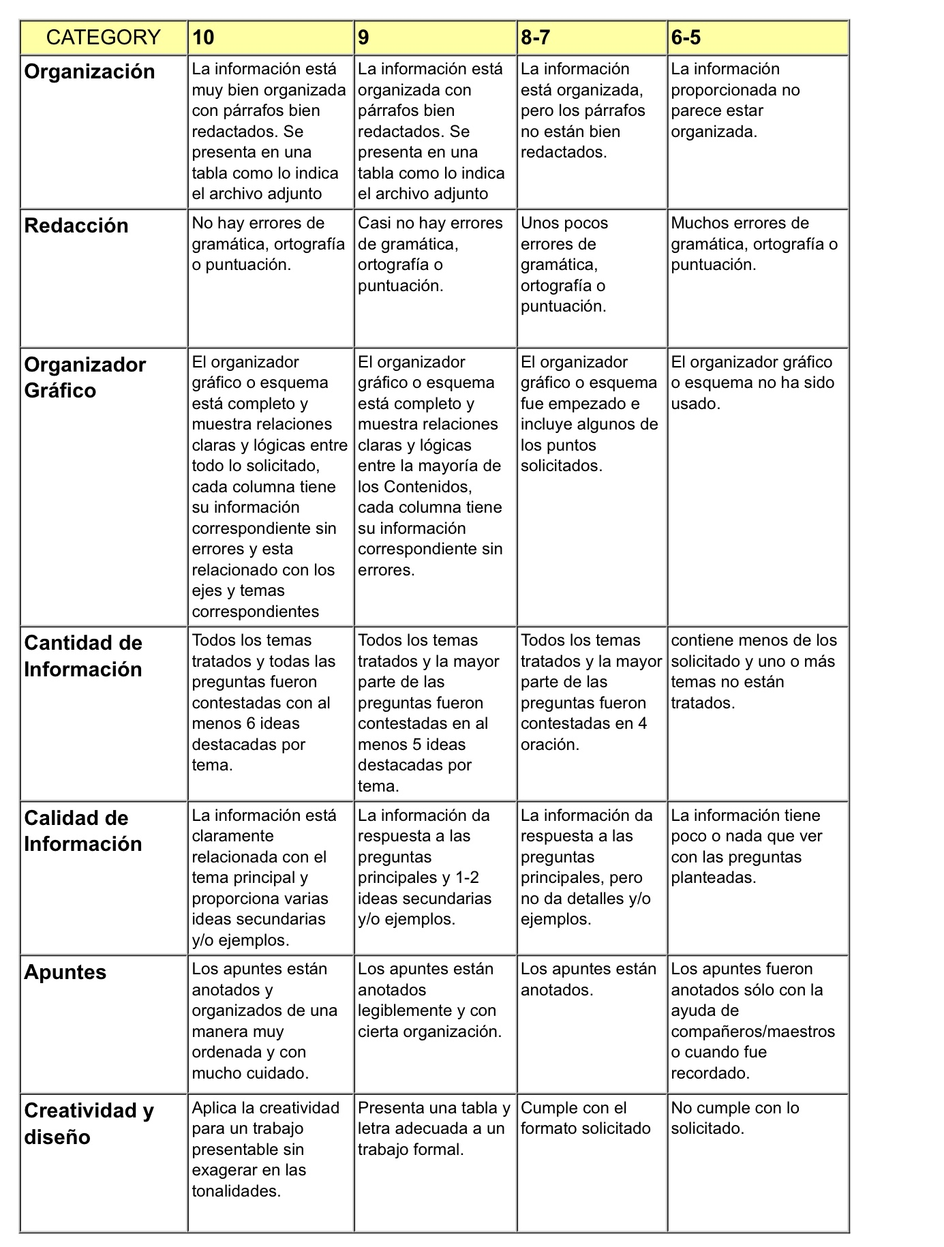RÚBRICA DE UN REPORTE DE MATRIZ ANALITICA